Nama = Nurdiansyah Pamungkas

NIM = 1207070089

Kelas = TT

Screenshot Modul 9 Edge Detection

Link Github = <https://github.com/NurdiansyahPamungkas/1207070089-Nurdiansyah-Pamungkas-Tugas-9-PCD.git>

1. Filter Sobel

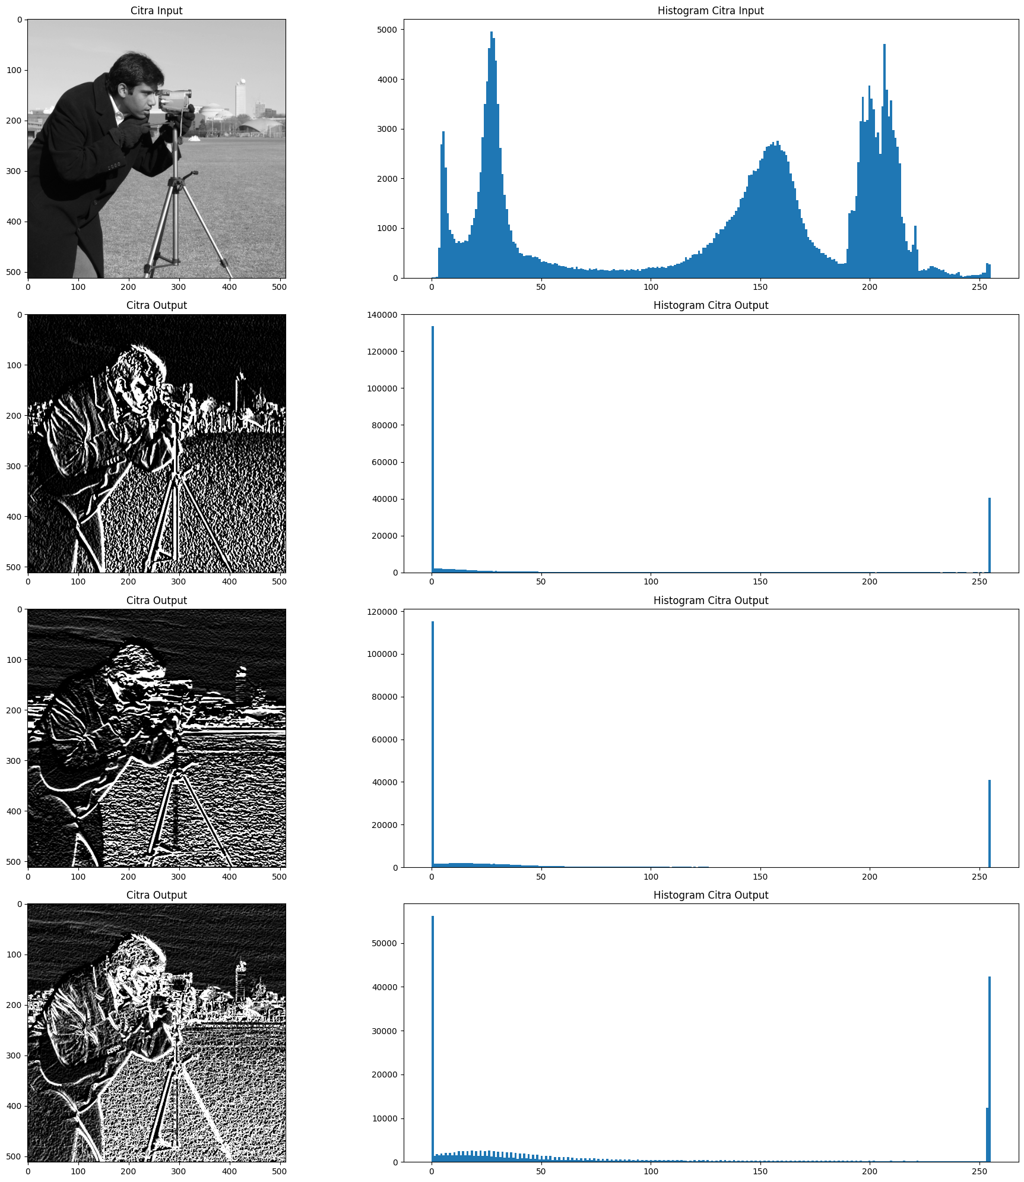

1. Filter Prewitt

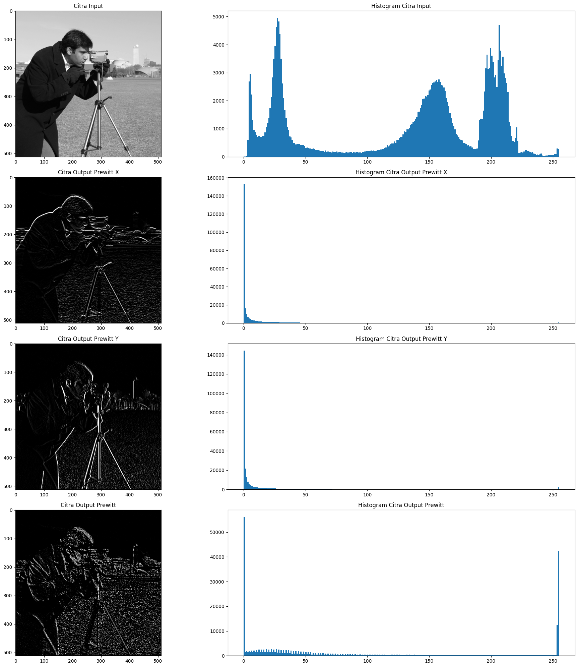

1. Filter Canny

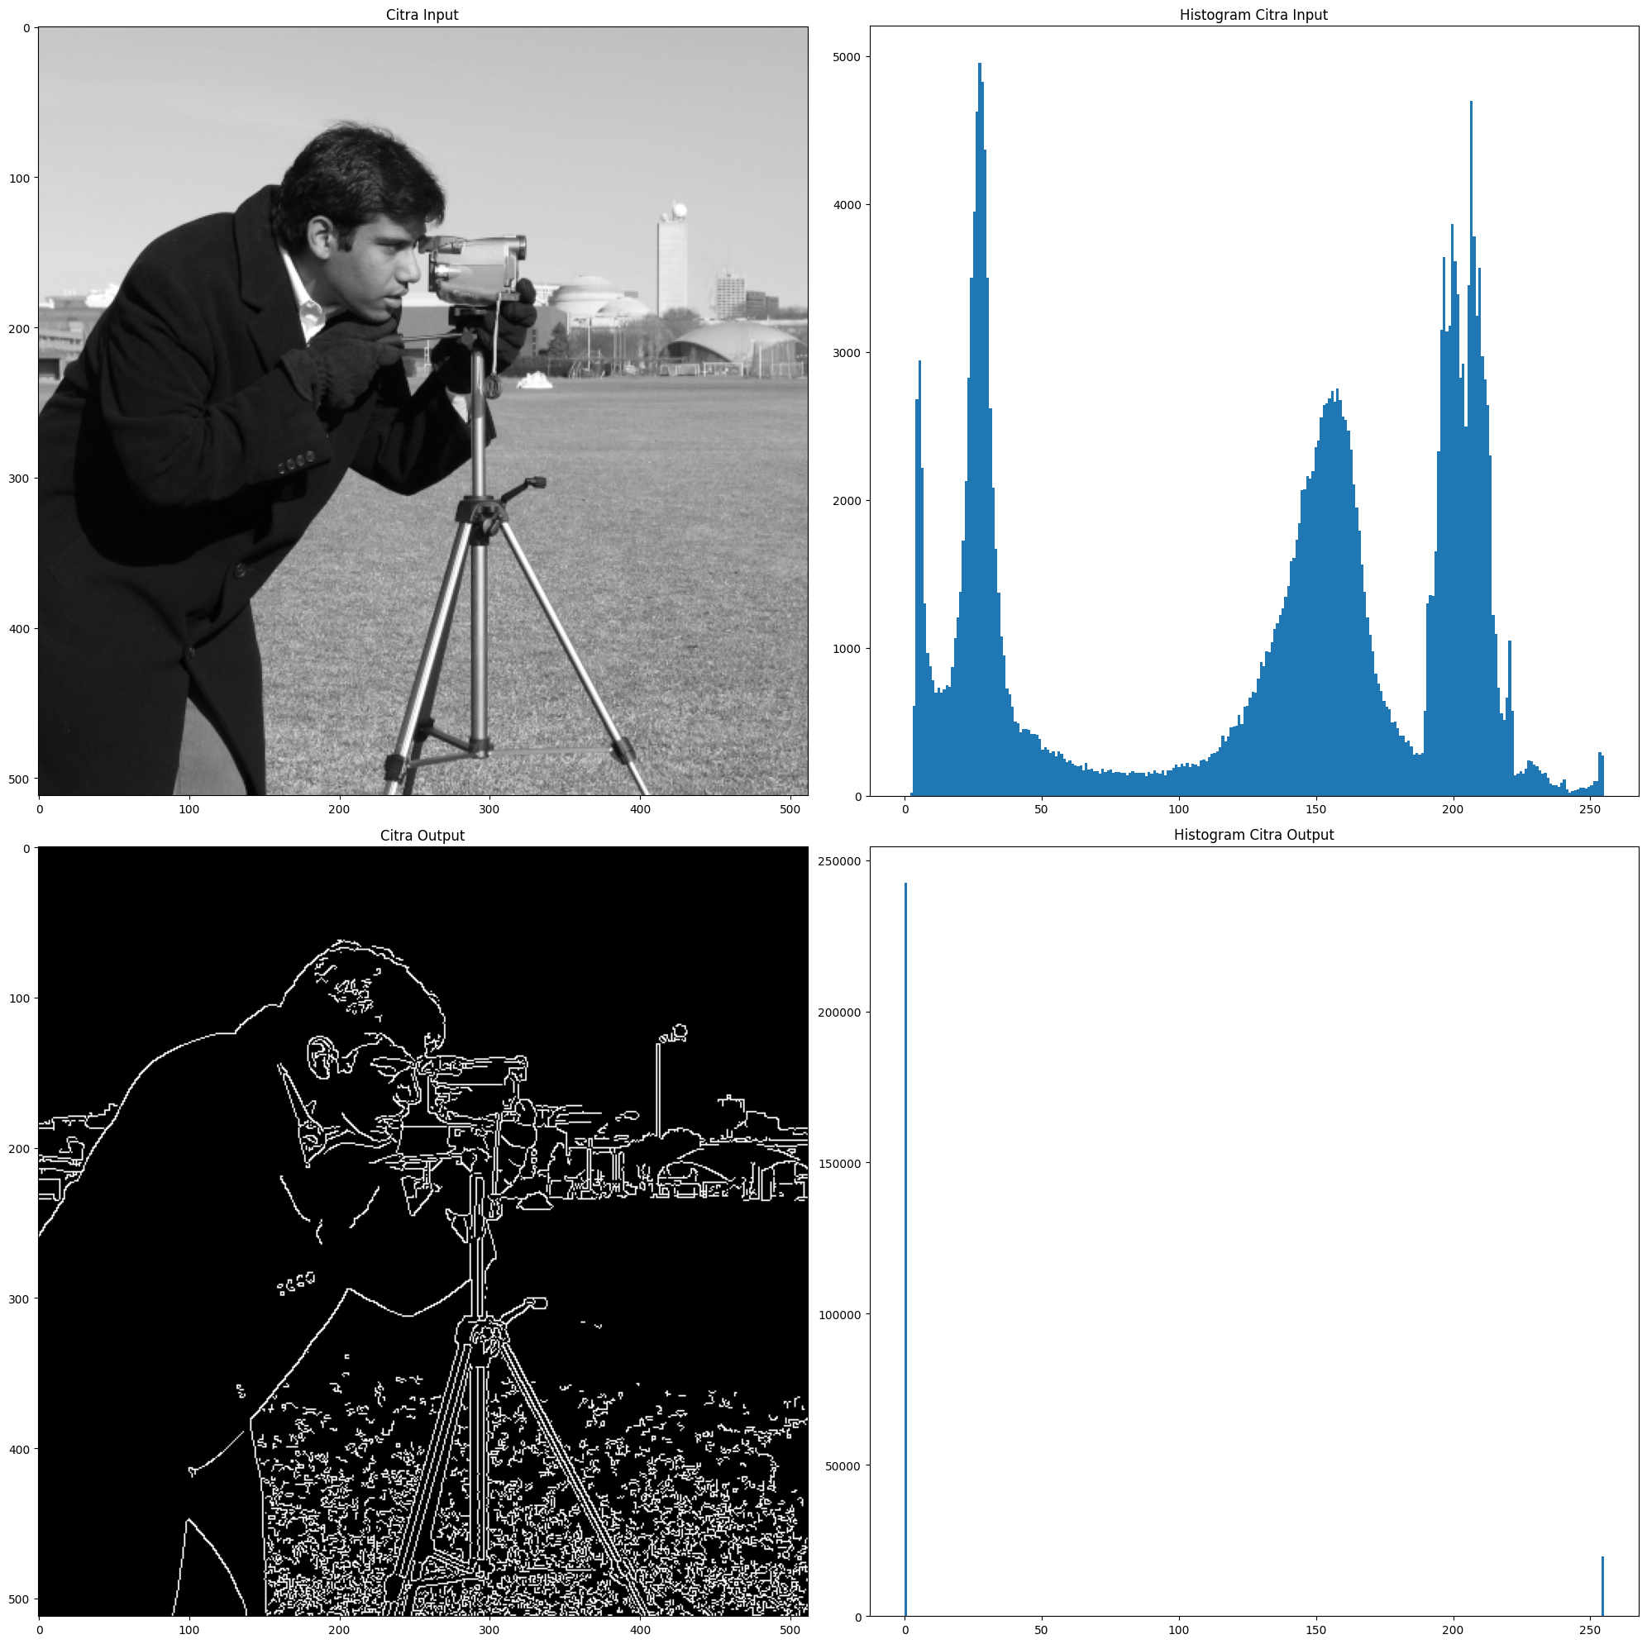

1. Filter Laplacian

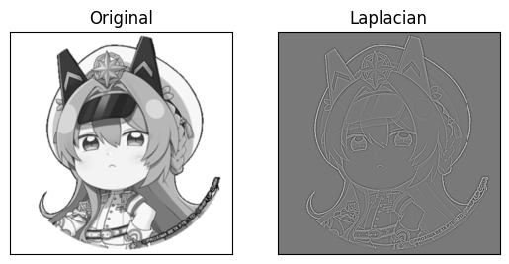

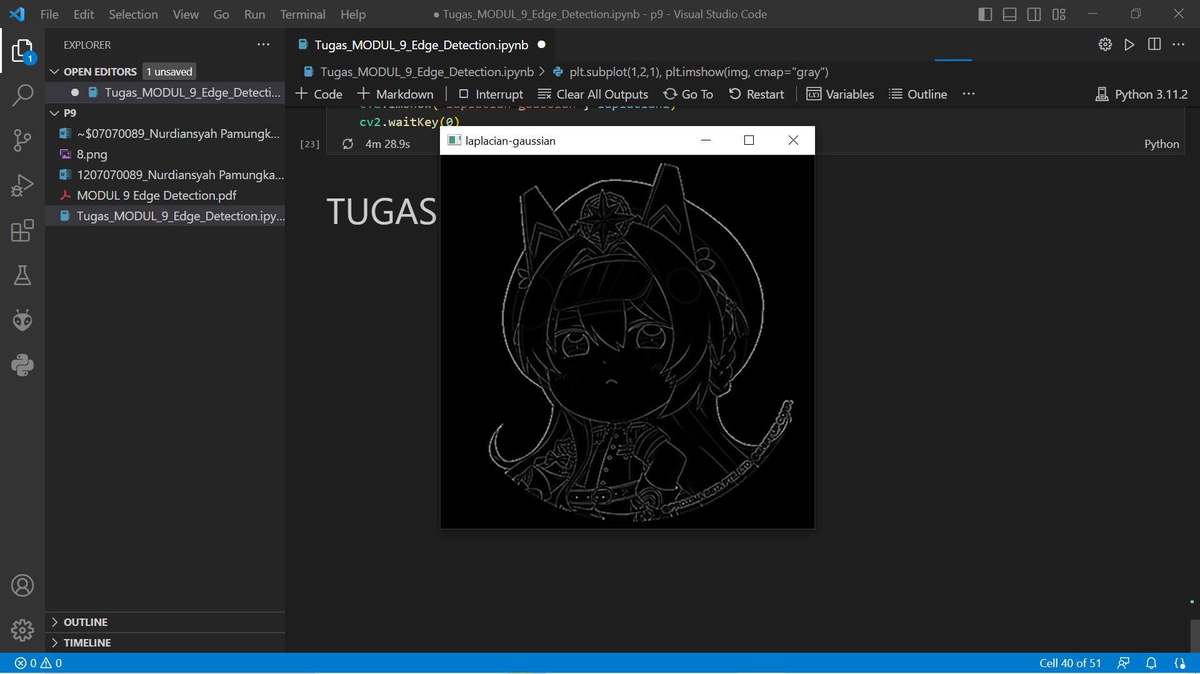

1. Filter Sobel

Filter Sobel adalah filter deteksi tepi yang populer yang menghitung gradien magnitudo suatu gambar. Filter ini terdiri dari dua filter terpisah, satu untuk tepi horizontal dan satu untuk tepi vertikal. Filter ini bekerja dengan mengkonvolusikan gambar dengan filter-filter ini, lalu menggabungkan hasilnya untuk menemukan kekuatan dan arah tepi secara keseluruhan. Filter Sobel relatif sederhana dan efisien, sehingga sering digunakan dalam tugas deteksi tepi.

1. Filter Prewitt

Mirip dengan filter Sobel, filter Prewitt juga merupakan filter deteksi tepi yang banyak digunakan. Filter ini juga menghitung gradien magnitudo gambar tetapi menggunakan kernel yang sedikit berbeda. Filter Prewitt secara konseptual mirip dengan filter Sobel, dengan kernel terpisah untuk tepi horizontal dan vertikal. Filter ini juga relatif mudah diimplementasikan dan efisien secara komputasi.

1. Filter Canny

Filter Canny adalah algoritme deteksi tepi yang lebih kompleks dibandingkan dengan Filter Sobel dan Filter Prewitt. Algoritme ini memiliki beberapa tahap untuk mendapatkan hasil deteksi tepi yang lebih baik. Tahap pertama adalah menghaluskan citra dengan menggunakan filter Gaussian untuk mengurangi derau. Tahap kedua melibatkan penghitungan gradien intensitas piksel menggunakan Filter Sobel. Tahap ketiga adalah menghapus piksel yang dianggap bukan tepi dengan memanfaatkan ambang batas dan histeresis. Filter Canny menghasilkan tepi yang lebih akurat dan tajam daripada Filter Sobel dan Filter Prewitt.

1. Filter Laplacian

Filter Laplacian adalah filter yang digunakan untuk mendeteksi perubahan tajam dalam intensitas piksel dalam gambar. Filter ini menghitung laplacian gambar dengan menerapkan kernel laplacian. Hasilnya adalah gambar yang menunjukkan di mana perubahan tajam terjadi dalam gambar asli. Filter Laplacian berguna untuk menyoroti detail halus dan tepi yang tajam dalam gambar.